MLIR NPU Compiler - Lecture 19
Runtime / ABI / Codegen
Command buffer와 tensor descriptor ABI를 중심으로 compiler backend와 edge runtime의 계약을 설계합니다.
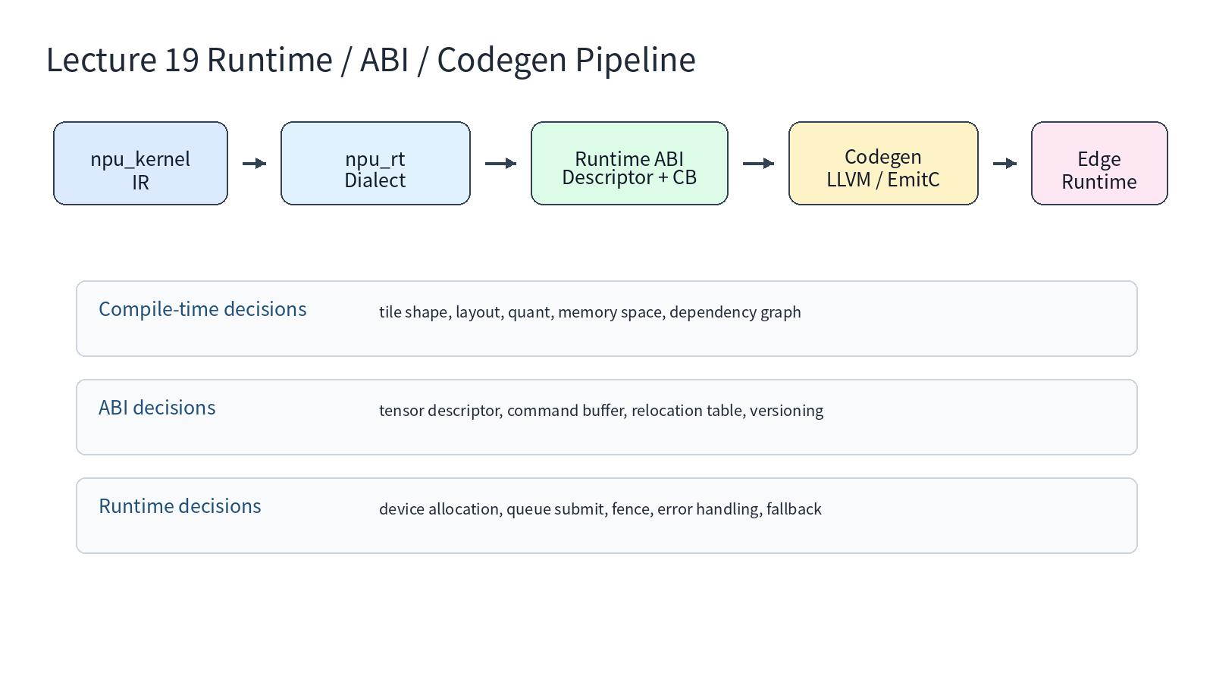

Lecture Overview
Item | Content | Output
Topic | Runtime / ABI / Codegen | NPU runtime ABI draft
Core IR | npu_rt pseudo dialect, tensor descriptor, command buffer | ABI boundary checklist
Codegen | LLVM dialect, EmitC, binary artifact, hybrid flow | Lowering path decision table
Runtime | C ABI, queue submit, fence, capability, fallback | Runtime API header sketch
Test | FileCheck, manifest validation, simulator, negative diagnostics | Regression matrix

Key Terms
Term | Meaning
Tensor descriptor | runtime이 tensor buffer를 해석하기 위한 shape/stride/dtype/layout/memory/quant metadata.
Command buffer | NPU/firmware가 실행할 DMA/compute/barrier packet sequence.
Relocation table | runtime allocation 이후 command buffer 또는 descriptor 안의 address field를 patch하기 위한 table.
Fence | host-visible completion object. command 내부 barrier와 구분해야 함.
npu_rt dialect | runtime-visible artifact를 테스트 가능하게 표현하기 위한 교육용 pseudo MLIR dialect.

1. 19강의 목적
18강에서 custom NPU dialect로 npu.matmul, npu.dma, npu.barrier를 설계했다면, 19강은 이 IR을 실제 runtime이 실행할 수 있는 artifact로 바꾸는 단계입니다. 이 시점부터는 compiler 내부 표현보다 ABI 안정성이 더 중요합니다.
Runtime ABI는 단순 함수 호출 규약이 아닙니다. Tensor descriptor, command buffer, artifact manifest, descriptor table, relocation table, error/status code, capability query까지 포함하는 제품 수준의 계약입니다.
Edge/Embedded NPU에서는 JIT보다 AOT artifact, deterministic latency, 제한된 dynamic allocation, firmware/runtime version compatibility가 중요합니다. 따라서 ABI schema가 모호하면 성능 문제보다 더 심각한 제품 호환성 문제가 발생합니다.

2. Compiler와 Runtime 책임 분리
Compiler는 모델 그래프를 분석해 fusion, layout, tile size, quantization, memory space, command dependency를 결정합니다. Runtime은 이미 결정된 artifact를 device allocation, queue submit, fence/wait, profiling, error handling의 관점에서 실행합니다.
Runtime이 compiler decision을 다시 추론하게 만들면 안 됩니다. 예를 들어 descriptor에 layout label만 넣고 stride를 생략하면 runtime이 address generation을 재해석해야 합니다. 이는 target별 divergence와 firmware bug의 원인이 됩니다.
반대로 compiler가 runtime-only state를 IR에 hard-code해도 안 됩니다. 예를 들어 실제 device address는 runtime allocation 이후 결정되므로 command buffer는 relocation table이나 descriptor index를 통해 patch되어야 합니다.

3. Tensor Descriptor ABI
Tensor descriptor는 runtime이 tensor buffer를 해석하기 위한 최소 metadata입니다. 일반적으로 magic/version, rank, shape, stride, dtype, layout, memory space, base address, byte offset, quantization metadata, flags를 포함합니다.
Shape는 logical shape이고 stride는 physical memory traversal을 정의합니다. NPU backend에서는 vectorization이나 packing 때문에 logical layout과 physical layout이 달라질 수 있습니다. 따라서 stride와 packing rule을 명시해야 합니다.
INT8/INT4 quantization에서는 scale, zero point, quantization axis, storage type, expressed type이 필요합니다. Per-channel quantization은 scale array의 descriptor index 또는 constant table offset을 추가로 요구할 수 있습니다.
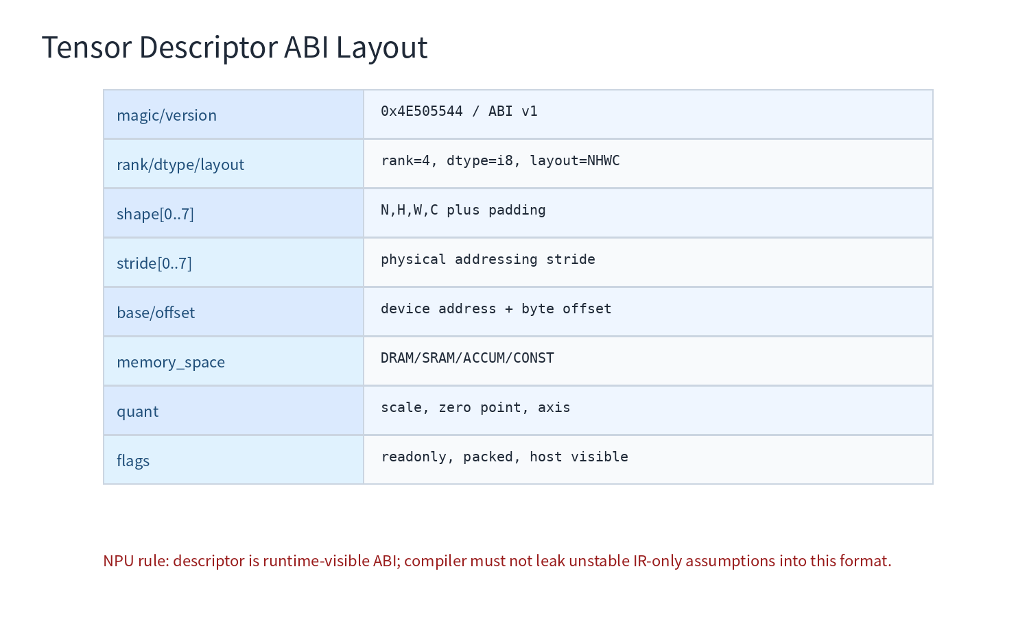

4. Command Buffer ABI
Command buffer는 NPU가 실행할 packet sequence입니다. 기본 구조는 header, descriptor table, relocation table, command packet array, optional debug/profiling block입니다.
Command header에는 magic, ABI version, target ID, command count, descriptor count, byte size, alignment, checksum, feature flags가 들어갑니다. Header가 없는 raw packet stream은 디버깅과 versioning이 어렵습니다.
Command packet은 DMA_LOAD, DMA_STORE, MATMUL, CONV, ELEMENTWISE, REQUANT, BARRIER, WAIT, SIGNAL, FENCE 등으로 나눌 수 있습니다. 각 packet은 descriptor index와 dependency token을 통해 data movement와 compute order를 표현합니다.
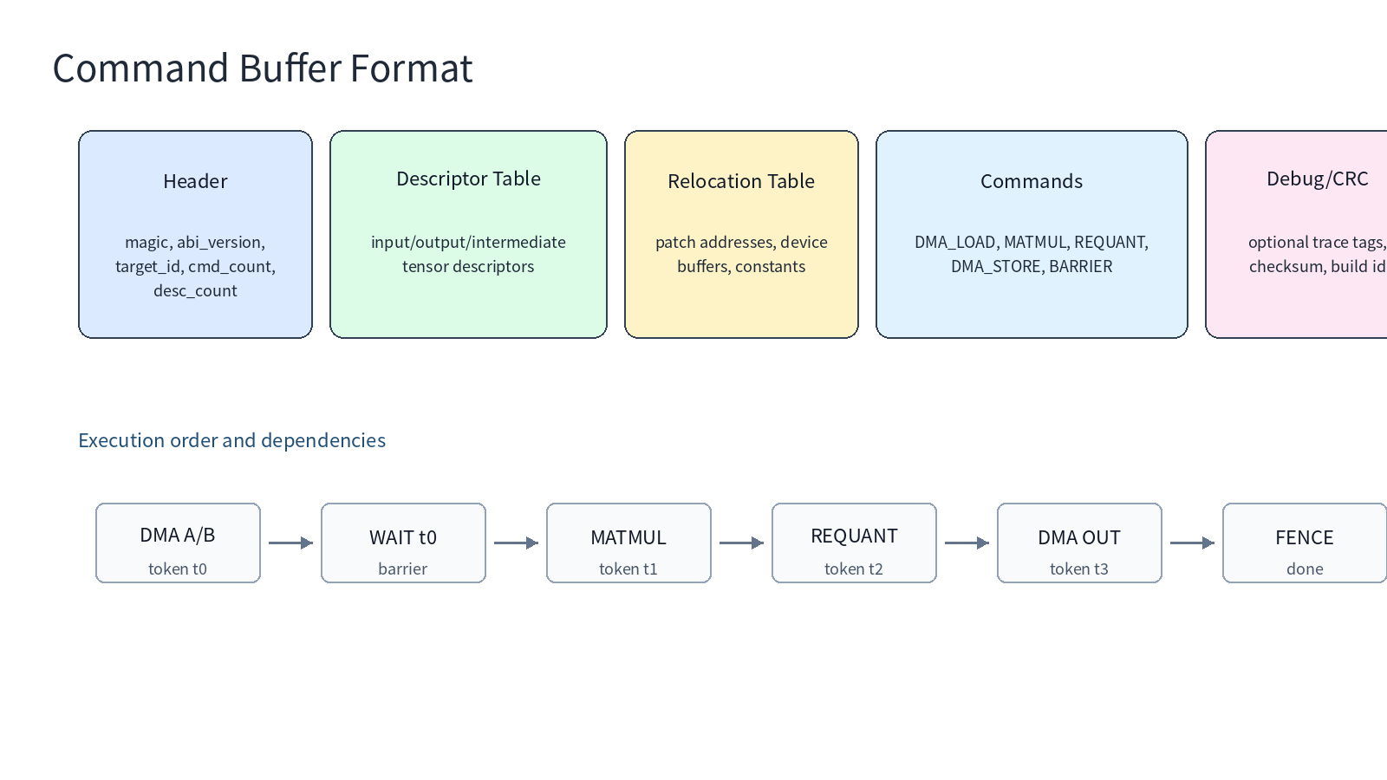

5. Dependency Token과 Synchronization
고성능 NPU에서는 DMA engine과 compute array가 병렬로 동작합니다. 단순 linear command stream은 overlap 가능성을 표현하기 어렵기 때문에 token/fence 기반 dependency model이 필요합니다.
DMA_LOAD가 token t0를 produce하고 MATMUL이 t0를 wait하면, runtime scheduler는 그 외 독립 DMA를 overlap할 수 있습니다. BARRIER는 command graph 내부 synchronization이고 FENCE는 host-visible completion boundary로 구분해야 합니다.
Verifier는 unsatisfied token, duplicate token, cyclic dependency, missing fence, illegal memory space transfer를 잡아야 합니다.

6. npu_rt Dialect 설계
교육용 pseudo dialect인 npu_rt는 runtime-visible artifact를 표현하기 위한 마지막 MLIR layer입니다. npu_rt.tensor_desc는 descriptor table entry를 만들고, npu_rt.command_buffer는 command sequence region을 표현합니다.
npu_rt.submit, npu_rt.wait, npu_rt.call_runtime 같은 op는 host runtime API call로 lowering될 수 있습니다. 또는 npu_rt.emit_artifact가 binary command buffer와 manifest를 직접 생성하도록 설계할 수도 있습니다.
npu_rt dialect는 upstream MLIR dialect가 아니라 custom backend 설계 예제입니다. 핵심은 MLIR의 progressive lowering 관점에서 runtime ABI boundary를 IR로 명시해 testable하게 만드는 것입니다.

7. Codegen 선택지: LLVM IR, EmitC, Binary Artifact
LLVM dialect 경로는 host stub, prototype, JIT-like flow, C-compatible wrapper 생성에 유리합니다. MLIR의 LLVM IR target 문서는 MLIR을 LLVM dialect로 변환한 후 LLVM IR로 translate하는 two-stage flow를 설명합니다.
EmitC 경로는 embedded static build에 유리합니다. npu_rt.submit을 emitc.call_opaque로 낮추고, descriptor와 command buffer를 C array initializer로 만들어 cross-compile할 수 있습니다.
Binary artifact 경로는 runtime submit path가 가장 단순합니다. compiler가 command_buffer.bin과 manifest.yaml을 생성하고, runtime은 이를 load/relocate/submit합니다. 실제 제품에서는 C stub + binary command buffer + manifest의 hybrid 구성이 실용적입니다.
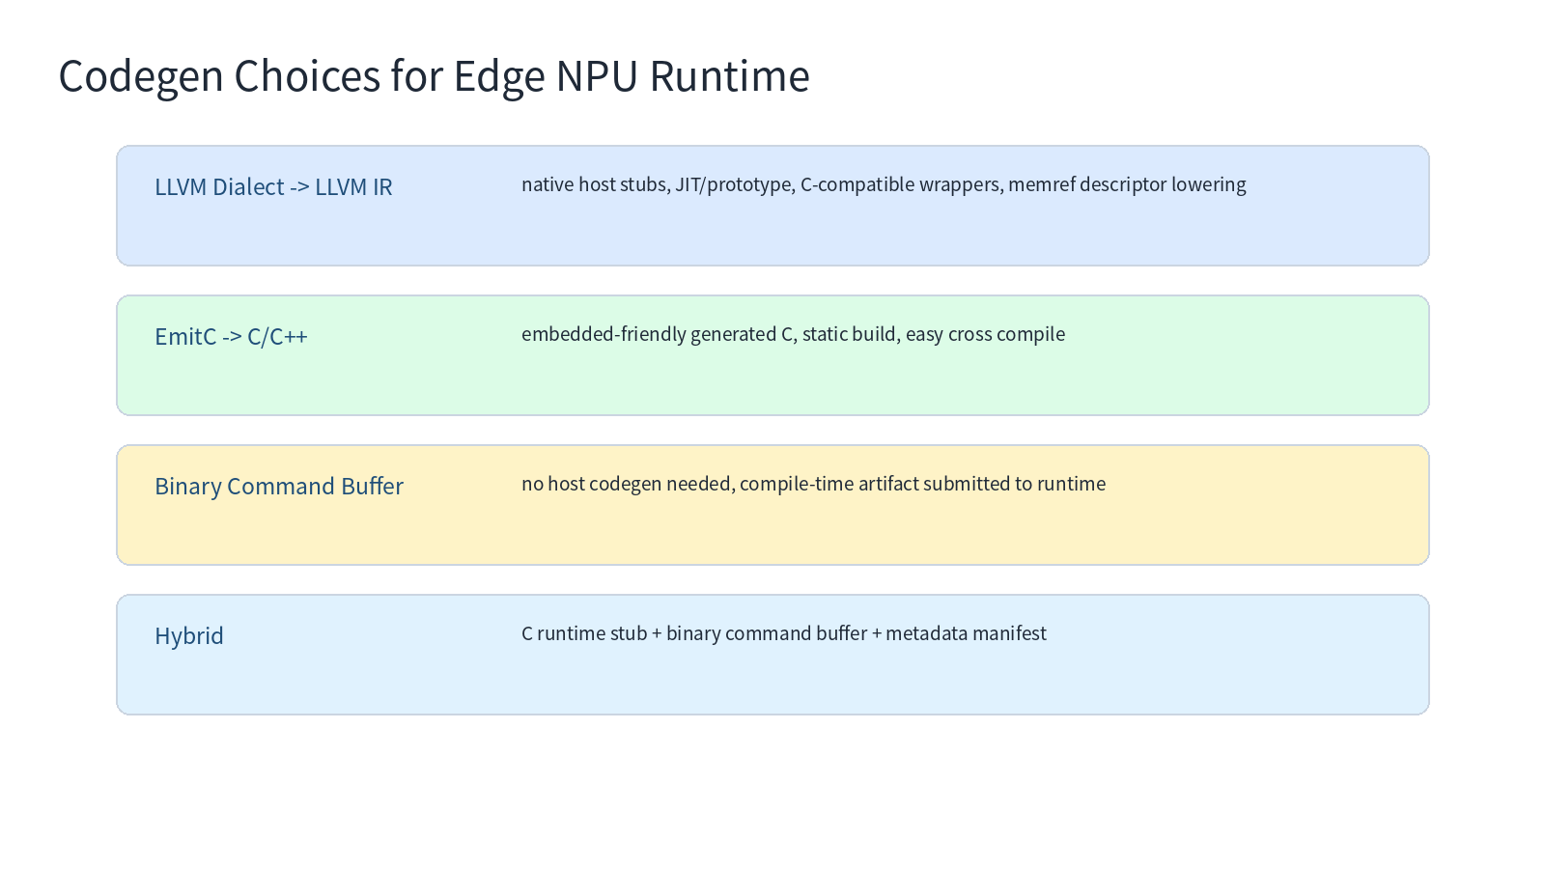

8. Runtime C ABI 설계
C ABI는 C++ name mangling과 ABI compatibility 문제를 줄이는 데 유리합니다. NpuContext, NpuModule, NpuQueue, NpuCommandBuffer, NpuFence 같은 opaque handle을 사용하고, API는 fixed-width type으로 정의합니다.
API 예시는 npuInit, npuCreateContext, npuLoadModule, npuBindTensor, npuSubmit, npuWait, npuGetStatus, npuQueryCapability입니다. Ownership과 lifetime, thread-safety, error handling, timeout semantics를 문서화해야 합니다.
Runtime API는 compiler가 만든 artifact의 version을 검사하고, target feature가 맞지 않으면 명확한 status code를 반환해야 합니다.
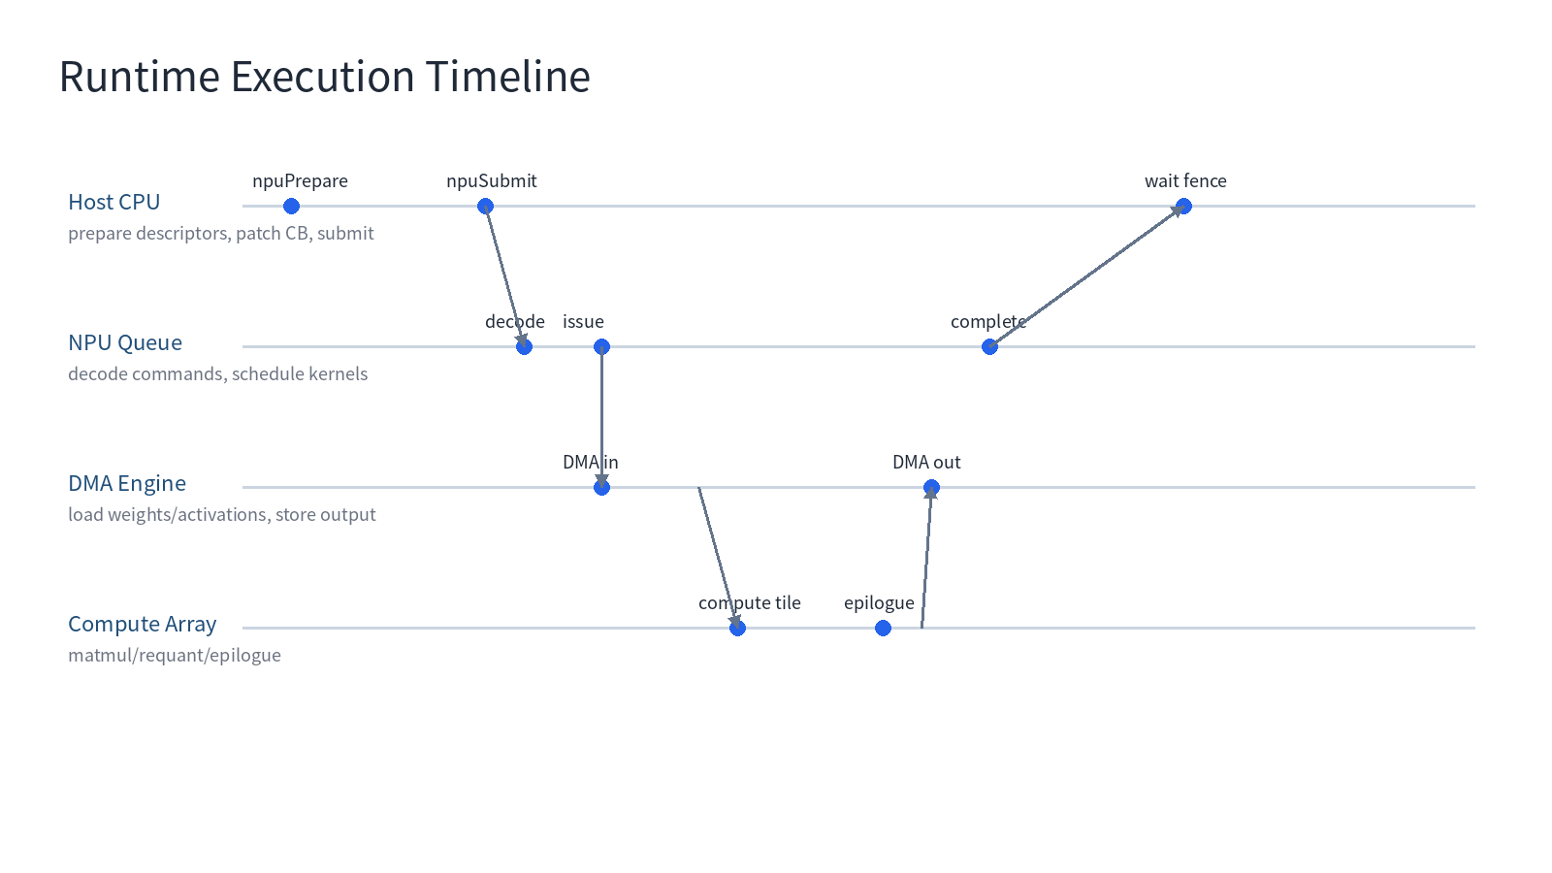

9. Testing과 Debugging
Runtime ABI는 text IR만으로 충분히 검증하기 어렵습니다. Descriptor manifest, command buffer schema, FileCheck test, golden simulator, binary dump tool을 함께 사용해야 합니다.
FileCheck는 npu_rt lowering이 descriptor count, command kind, dependency token, runtime call signature를 올바르게 생성하는지 검사합니다. Negative test는 unsupported dtype, incompatible layout, unaligned buffer, missing fence를 포함해야 합니다.
Debugging을 위해 descriptor dump, command trace, firmware log, compiler debug symbol map을 연결해야 합니다. 가장 좋은 버그 리포트는 최소 command buffer와 manifest를 포함합니다.

10. 20강 Capstone으로 연결
19강 산출물은 20강 capstone의 runtime/codegen 장이 됩니다. 20강에서는 frontend부터 runtime artifact까지 end-to-end mini NPU compiler design spec을 작성합니다.
Capstone에서는 tensor descriptor ABI, command buffer schema, runtime API, fallback policy, codegen path, regression test matrix를 하나의 문서로 통합해야 합니다.

Recommended npu_rt Lowering Pipeline
// pseudo pass pipeline for Lesson 19
builtin.module(
npu-kernel-to-npu-rt,
npu-rt-verify-abi,
npu-rt-pack-command-buffer,
npu-rt-materialize-descriptor-table,
npu-rt-emit-artifact-manifest,
canonicalize,
cse
)
// host stub option
builtin.module(
convert-npu-rt-to-emitc,
canonicalize
)
// LLVM host wrapper option
builtin.module(
convert-npu-rt-to-llvm,
finalize-memref-to-llvm,
convert-func-to-llvm,
reconcile-unrealized-casts
)

Runtime ABI Checklist
- ABI major/minor version and target ID are present.
- All structs use fixed-width integer types and explicit alignment.
- Tensor descriptor has shape, stride, dtype, layout, memory space, quant metadata.
- Command buffer has header, descriptor table, relocation table, command packet array.
- Every command has dependency token semantics or is explicitly sequential.
- Host-visible fence and command-internal barrier are separated.
- Capability query and fallback path are documented.
- Positive and negative tests cover ABI legality.

References
MLIR LLVM IR Target: https://mlir.llvm.org/docs/TargetLLVMIR/
MLIR LLVM Dialect: https://mlir.llvm.org/docs/Dialects/LLVM/
MLIR EmitC Dialect: https://mlir.llvm.org/docs/Dialects/EmitC/
MLIR C API: https://mlir.llvm.org/docs/CAPI/
MLIR Pass Infrastructure: https://mlir.llvm.org/docs/PassManagement/

